
Переменка!

Информационно-аналитическое издание
Государственное учреждение образования «Средняя школа г.п. Мир», ноябрь 2015 год №11
Школьная суббота


День за днём

Школа безопасности
Наше здоровье –
в наших руках

Психолого-
Педагогическая
гостиная

Учебные новости
Новости спорта

День за днём


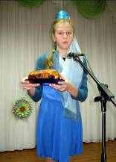
Как научить современного подростка преодолевать трудности поликультурного общения, избегать конфликтов на этой почве, выходить из проблемной ситуации, сохраняя свое достоинство и не унижая достоинство другого? Решить сложную задачу формирования поликультурной личности, сочетающей в себе системные знания в области различных культур, стремление и готовность к межкультурному диалогу, призвано современное учреждение образования. В нашем учреждении образования решению этой не простой задачи способствует реализация инновационного проекта «Внедрение модели становления поликультурной компетентности учащихся в деятельность учреждения общего среднего образования». Само проживание в городском поселке Мир создает благодатную почву для создания и изучения культуры народов, проживавших и проживающих на территории городского посёлка Мир (белорусы, русские, поляки, украинцы, армяне, татары, цыгане, евреи). Поселок оставил свой заметный след в истории Великого Княжества Литовского, Речи Посполитой, Российской империи и Беларуси. Здесь время останавливается, ревниво охраняя память древности и величие царящего тут духа старины, ощущение ирреальности бытия, здесь средневековье вплетается в современность. Увидеть всё это великолепие воочию можно было 27 и 28 ноября в актовом зале школы, где состоялось торжественное открытие Фестиваля национальных культур народов, проживавших и проживающих на территории Мира.
Школьная газета «Переменка!» №11 2015 год

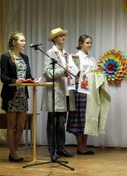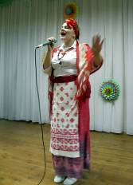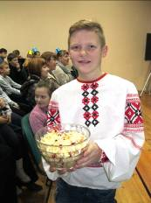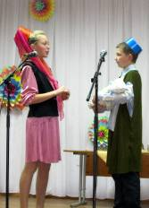
Учащиеся начальных классов в интересной форме представили национальные игры(каждый своего народа), пословицы и поговорки, легенды. Огромную помощь в подготовке оказали родители учащихся.
Учащиеся 5-7 и 8-11 классов продемонстрировали своё мастерство в постановке и исполнении народных танцев, песен, изготовлении и представлении национального костюма, национального блюда.
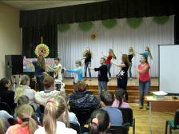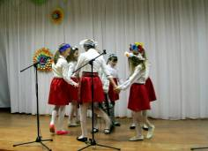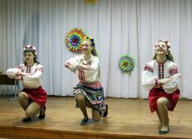
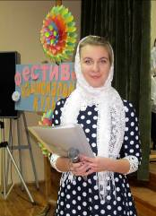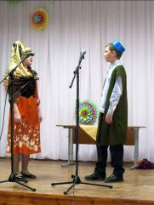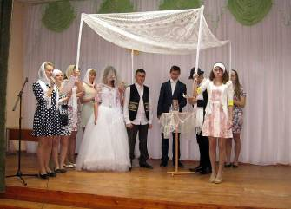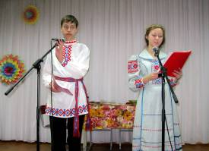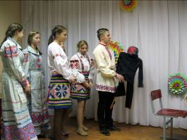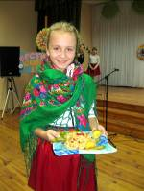
Получился настоящий праздник.
С нетерпением ждём его продолжения 4- 5 декабря.
Школьная газета «Переменка!» №11 2015 год

Наше здоровье - в наших руках

ЧТО ТАКОЕ МИКРОСПОРИЯ?
 | 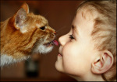 | 
Микроспория (или стригущий лишай) – это грибковое заболевание, переносимое как животными (в основном кошками и собаками), так и людьми. В настоящее время микроспория является самой распространенной грибковой инфекцией. Особенность недуга – сезонный характер: обычно он проявляется с середины августа по октябрь, после летнего выплода домашних животных.
Основным источником заражения данным заболеванием являются бездомные собаки и кошки, особенно котята. Добрыми покровителями бездомных животных часто бывают дети. Они подбирают на улице животных, приносят их домой, играют с ними, кормят. Если животное больное, то и ребенок заражается микроспорией.
У больной кошки или собаки чаще всего на лбу, ушах, висках, около бровей на передних лапках появляются круглые или овальные пятна, шерсть имеет вид выстриженной или свалявшейся, а кожа покрыта сероватыми чешуйками. У взрослых особей могут быть скрыто протекающие формы стригущего лишая, когда животное внешне выглядит вполне здоровым, а на самом деле является носителем и распространителем инфекции. Заболевание у животного может быть обнаружено только с помощью специальных исследований в ветлечебнице.
Заражение происходит при непосредственном контакте с больным животным или предметами, инфицированными шерстью или чешуйками (головные уборы, расчески, постель, одежда). При заражении человека возбудитель, попадая на кожу, волосы, прорастает и вызывает воспалительные явления. На 5-7 день после попадания грибов на кожу на месте их внедрения образуются овальные или круглые розовые пятнышки. Может быть зуд в очаге поражения. Пораженные волосы становятся как бы постриженными, ломкими, выпадают и образуются плешенки. Микроспория обычно поражает кожу на открытых участках (лицо, шею, волосистую часть головы), бывает и на закрытых одеждой участках кожи. Общее состояние организма при данной болезни не нарушается.
Меры профилактики
- Необходимо соблюдать санитарно- гигиенические правила: пользоваться только индивидуальными головными уборами, одеждой, иметь отдельную постель, полотенце, расческу, мочалку и другие предметы личного пользования.
- Нельзя разрешать детям общаться с беспризорными животными. Взятых в дом котят или щенков следует показать ветеринарному врачу, не разрешать детям брать животных в постель.
- В случае соприкосновения с больным животным необходимо вымыть руки с мылом, царапины и ссадины смазать 5% йодом, сменить одежду, снятые вещи прокипятить или прогладить горячим утюгом.
- Домашних кошек и собак по мере надобности мойте с мылом, не допускайте появления у них блох и обязательно один раз в год показывайте ветеринарному врачу.
- При появлении на коже или голове шелушащихся пятен или очагов нужно немедленно обратиться к врачу-дерматологу.
Школьная газета «Переменка!» №11 2015 год

Психолого- педагогическая гостиная

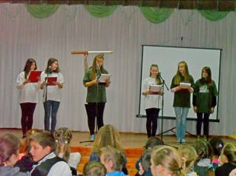  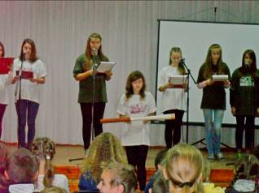 | Выступление агитбригады «Антикур»  «Нет табачному дыму!»  Спасенье в нас самих, земляне!  Мы скажем никотину: "Нет!"  Услышьте нас, селяне,  И поддержите все в окрест!  Пусть будут родники искриться!  И воздух чист, прозрачен, свеж.  Пусть не страдают больше люди  В дыму чадящих сигарет.  Науку эту не забудем  И никотину скажем: "Нет!" Участники агитбригады призвали всех присутствующих победить зависимость от табака!

19 ноября 2015 года
в учреждении образования в рамках Единого дня здоровья «19 ноября - Всемирный день некурения. Профилактика онкологических заболеваний» прошла общешкольная акция:
«Курить не модно – модно быть здоровым!»
Цель акции:
- Повышение информированности учащихся о последствиях потребления табака, пассивного курения
- формирование у учащихся негативного отношения к курению
- мотивация на здоровый образ жизни
Школьная газета «Переменка!» №11 2015 год
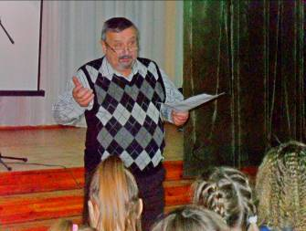
С учащимися 5-11 классов педагогом социальным проведён информ-дайджест: «Курение – вредная привычка. Остановись, подумай!».
Мероприятие способствовало формированию осознанного негативного отношения к курению, воспитанию у учащихся ответственности за своё здоровье. Вниманию учащихся были предложены социальные видеоролики по профилактике курения, презентация «О вреде курения».
Учащиеся пришли к выводу: «Кто курит табак – тот себе враг», «Здоровый образ жизни – залог процветания здоровой нации».
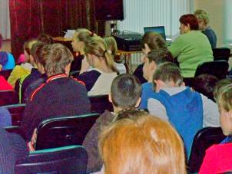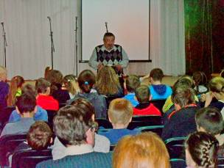

Педагоги и учащиеся проявили активность. Учащиеся 1-11 классов подготовили рисунки, плакаты, листовки, бюллетени по профилактике курения.
Акция прошла оживлённо и с пользой для учащихся.
Новости спорта

Поздравляем команды учащихся 7,9 классов с успешным
выступлением на районных соревнованиях по волейболу
(девушки -2 место, юноши -3 место)

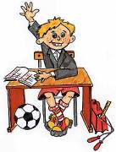
Поздравляем команду учащихся 10-11 классов (юноши)с выходом в финал на соревнованиях по волейболу

Школьная газета «Переменка!»
№ 11 2015 год

Учебные новости
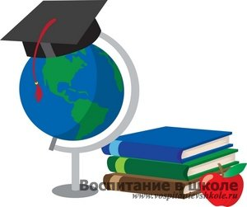
Поздравляем учащихся нашей школы, победителей второго этапа (районного) республиканской олимпиады по учебным предметам
Так держать!
ФИО | класс | предмет | место
Буховец Елизавета | 11 | белорусский язык | 1
Буховец Елизавета | 11 | обществоведение | 3
Мацель Ксения | 11 | Русский язык | 1
Мацель Ксения | 11 | история | 3
Прокопенко Мария | 11 | история | 2
Цвирко Сергей | 11 | физика | 1
Цвирко Сергей | 11 | астрономия | 3
Волчек Валерия | 11 | география | 1
Сакель Екатерина | 11 | география | 2
Каребо Дарья | 11 | Англ.язык | 2
Колосовская Марина | 10 | география | 2
Лабоцкая Анна | 10 | Русский язык | 1
Цвирко Евгения | 9»А» | Русский язык | 2
Ацецкий Александр | 9»А» | физика | 1
Писклова Влада | 9»А» | химия | 2
Хилевич Вероника | 9»А» | биология | 2
Памятка «Как готовить домашние задания»:
- Активно работать на уроке: внимательно слушать и отвечать на вопросы.
- Если что-то непонятно, не стесняться задать вопрос.
- Внимательно и подробно записывать задания по каждому предмету.
- Учиться пользоваться справочниками и словарями, чтобы уметь выяснять значение незнакомых слов и выражений.
- Научиться находить интересующую нужную информацию с помощью компьютера.
- Трудный материал урока надо повторить в тот же день, чтобы сразу закрепить его и запомнить.
- Выполняя домашнее задание, надо не просто думать, что надо сделать, а еще и решать, с помощью каких средств и приемов этого можно добиться.
- Не стесняться обращаться за помощью к взрослым и одноклассникам.
- Перед выполнением домашней работы нужно убедиться, что в дневнике записаны все задания.
- Нужно решить, в какой последовательности лучше выполнять задания и сколько времени понадобится на каждое из них.
Школьная газета «Переменка!» № 11 2015 год
- На письменном столе должно лежать только то, что необходимо для выполнения одного задания. После его завершения со стола убираются уже использованные материалы, и кладутся те учебные принадлежности, которые необходимы для выполнения задания по следующему предмету.
- В процессе приготовления домашнего задания необходимо делать перерывы.
- Изучая заданный материал, сначала надо его понять, а уже потом запомнить.
- Перед выполнением письменной работы необходимо выучить все правила, которые тебе могут пригодиться.
- Читая учебник, надо задавать себе вопросы по тексту.
- Узнавая новые понятия и явления, надо связывать их по смыслу с уже известными ранее.
- Большое задание необходимо разбивать на части и работать над каждой из них в отдельности.
- Готовиться к сочинениям и докладам надо заранее, равномерно распределяя нагрузку, а не оставлять такую ответственную работу на последний день.
- Необходимо уметь пользоваться картами и схемами и использовать их при подготовке устных уроков.
- Надо составлять план устного ответа и проверять себя.
Субботний день

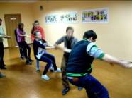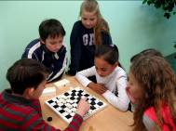

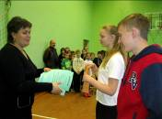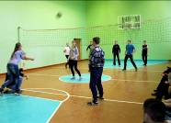

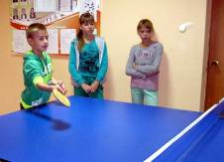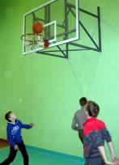
ОСЕННИЕ СТАРТЫ
Попытки нынешней осени испортить субботний школьный день никак не могут достичь своего успеха даже теоретически. Спортивный праздник, который состоялся 14 ноября этого года, полностью доказал этот вывод. Спортивные страсти кипели везде: на первенствах по волейболу и баскетболу, в настольном теннисе. Канат тянули так, что он еле выдерживал испытание на разрыв. Даже «спокойные» шашки и шахматы – и там было спортивное напряжение. Так что, «отдыхай», ноябрьская сырость и скука! А спортивные субботы – это здорово и весело. Присоединяйтесь!

Школьная газета «Переменка!» № 11 2015 год

Вести из детских общественных организаций
о

Земля – наш общий дом
16 ноября (международный день толерантности) в школе состоялся сбор дружины «Земля – наш общий дом». Отряды рапортовали о выполнении решения предыдущего сбора и готовности к нынешнему. Сбор прошёл достаточно активно. В свете последних событий во Франции (13 ноября 2015 года) тема толерантности между народами нашей планеты была особенно актуальной. Совет дружины подготовил интересный материал, который был подкреплён примерами из школьной жизни и представил его ребятам. Пионеры отвечали на поставленные вопросы, просмотрели видеоролик, презентацию по теме сбора. Детям ещё раз было предложено задуматься над проблемой толерантности. Посмотреть в себя и ответьте на вопрос – я толерантная личность? Если ответ отрицательный – подумайте, что же нужно сделать, чтобы измениться. Ребята изучили памятку «Двадцать шагов к толерантности».

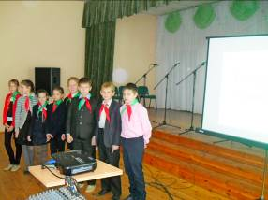

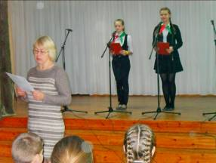

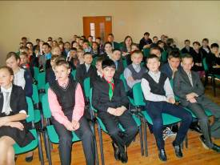
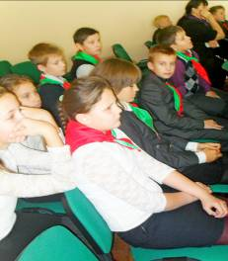

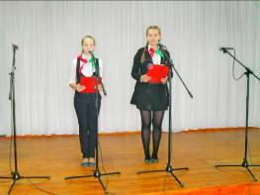
Над выпуском работали: члены информационного отдела
Наш адрес: Гродненская обл., Кореличский р-он, г.п.Мир, ул.Сташевской, 1Телефон: (801596) 23-2-68; эл.адрес mirschool@tyt.by; Сайт: https://mir.schools.by

